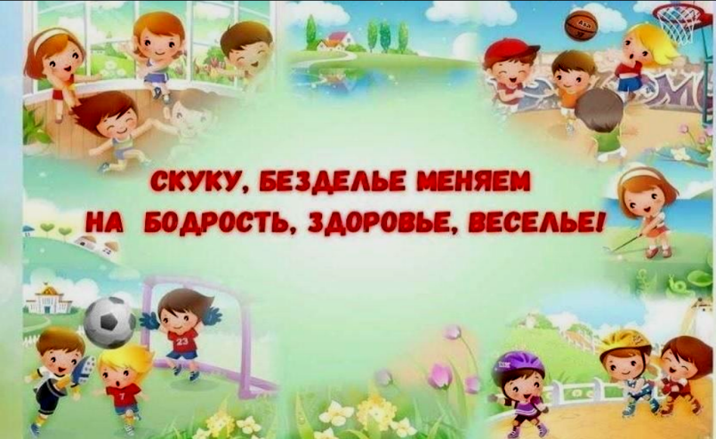
И Г Р О В О Й П Р А З Д Н И К
31.01 2023 года в МБУ «Атаманская поселенческая библиотека» в
рамках мероприятий, направленных на популяризацию здорового образа жизни проведена игровая программа «Скуку, простуду, безделье меняем на бодрость, здоровье, веселье!» для детей 10-11 лет.
Мероприятие началось с веселой музыкальной разминки, далее были проведены командные конкурсы на знание о полезных и вредных продуктах, о витаминах и на знание личной гигиены. Ребята участвовали в спортивных состязаниях на ловкость, меткость, прыгучесть. В конце мероприятия каждый участник получил закладку для книг с памяткой о здоровом образе жизни.
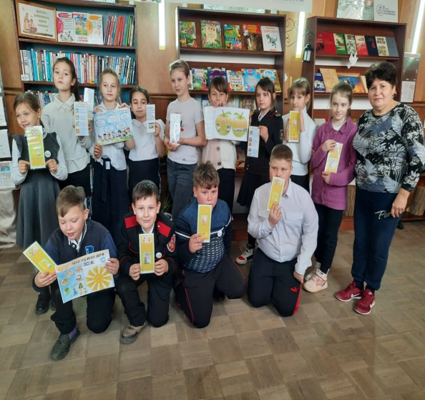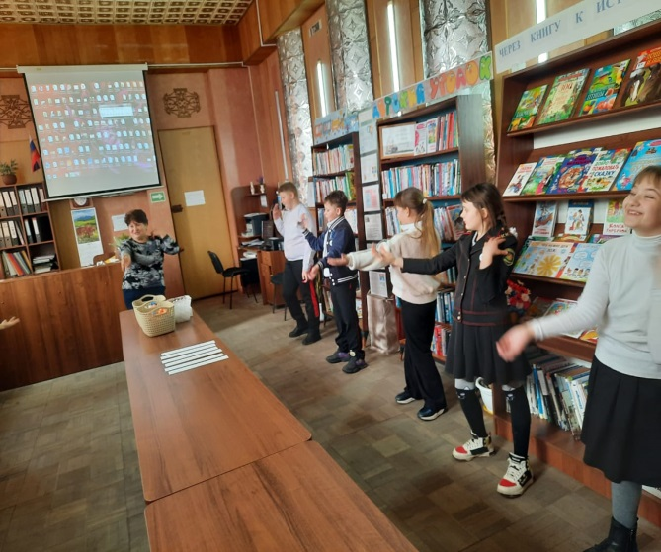
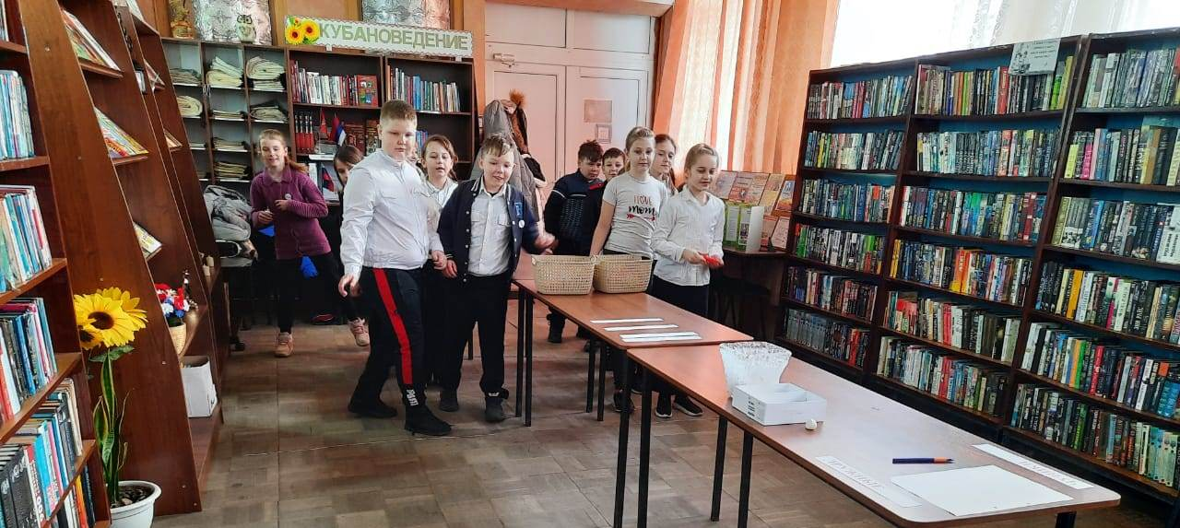

Мероприятие подготовила и провела директор библиотеки Литвиненко В.С.

